Doktorgradsprogrammet ved Kunsthøgskolen i Oslo
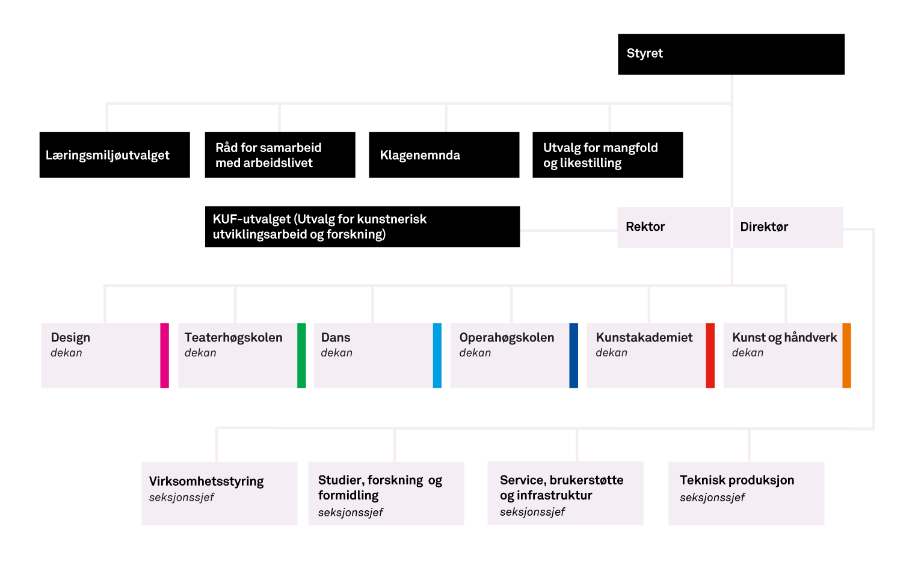
Doktorgradsprogrammet i kunstnerisk utviklingsarbeid
- er et felles studieprogram, prorektor er programansvarlig
- dekan er stipendiatens leder og har ansvar for at stipendiaten får veiledning
- stipendiatens kunstneriske doktorgradsarbeid skjer avdelingen under dekanens ansvar
- stipendiaten er ansatt i avdelingen, har arbeidsplass i avdelingen, veiledes av hovedveileder/medveileder
Organisasjonskart: Organisasjon - Kunsthøgskolen i Oslo (khio.no)

Hvem henvender stipendiaten seg til?
Hvem | Rolle | Spørsmål om
Dekan | Leder for ansatt | Stipendiaten kan få hjelp angående:  - arbeidsplass  - arbeidsmiljø  - sykdom  - behov for permisjon  - behov for forlengelse av ansettelse  - medarbeidersamtale  - oa tilsvarende andre ansatte i avdelingenSe ansettelseskontrakt og  HR-portalen:  https://cp.compendia.no/kunsthogskolen-i-oslo/kunsthgskolen-i-oslo-personalhandbok/?key=b7370f13c94478b2b484dd473aed993e#all-content
Dekan | Ansvar for at stipendiaten får veiledning og hvem som veileder | Oppfølging av årsrapport og kvalitet i stipendiatens fremdrift  Problemer med hovedveileder/medveileder  Dekan har inngått avtale med veiledere og stipendiat (avtale om opptak til doktorgradsprogrammet – del B)  doktorgradsprogrammet - Kunsthøgskolen i Oslo (khio.no)
Hovedveileder / medveileder | Ansvar for stipendiatens faglige veiledning | Veilederen skal  - gi råd om formulering og avgrensing av tema og problemstilling  - drøfte og vurdere opplegg og metoder for gjennomføring av det kunstneriske doktorgradsarbeidet  - bidra til orientering i relevante kunstneriske praksiser og retninger, faglitteratur og datagrunnlag (bibliotek, arkiv,etc.)  - holde seg orientert om fremdriften i kandidatens arbeid og vurdere den i forhold til den planlagte framdriften  - hjelpe med at kandidaten deltar i et aktivt fagmiljø • drøfte utviklingen i det kunstneriske doktorgradsarbeidet  - gi veiledning i faglig formidling  - gi veiledning i forskningsetiske spørsmål knyttet til det kunstneriske doktorgradsarbeidet  Hovedveileder skal i tillegg:  - ha hovedansvaret for oppfølging av kandidatens faglige utvikling og gjennomføring i samsvar med fremdriftsplanen, i henhold til forskriften § 8-1.  - sammen med avdelingen sikre at rammene for presentasjon av det kunstneriske doktorgradsarbeidet planlegges i god nok tid til at praktiske forhold kan avklares og nødvendige avtaler inngås  - gjøre Kunsthøgskolen oppmerksom på at oppmelding er nært forestående, slik at nødvendige forberedelser kan starte, i henhold til forskriften § 13-1.  - normalt anbefale søknad om oppmelding for bedømmelse av det kunstneriske doktorgradsresultatet, i henhold til forskriften §13-1.  - foreslå medlemmer av bedømmelseskomite med kvalifikasjoner ihht forskriftens §14. Forslaget bør utarbeides i samråd med øvrige veiledere og avdeling  Se avtale om opptak til doktorgradsprogrammet – del B:  doktorgradsprogrammet - Kunsthøgskolen i Oslo (khio.no)
Prorektor | (i doktorgrads-sammenheng)  Programansvarlig for doktorgradsprogrammet | (i doktorgradssammenheng)  Programansvar for doktorgradsprogrammet  - Ansvar for kvalitet i doktorgradsprogrammet i samråd med programrådet  - Utvikling av veilederkompetanse og utvikling av felles veilederforum  - Lede stipendiatforum  - Representant i nasjonalt forskerskolestyret  Se Kunsthøgskolens delegasjonsoversikt:  Delegasjonsoversikt pr 19.01.2021.pdf (khio.no)
KUF-administrasjon | Forskningsadministrativ støtte | Stipendiater kan få hjelp med spørsmål knyttet til studieprogrammet Doktorgradsprogrammet i kunstnerisk utviklingsarbeid:  - 10 stp individuell opplæringdel  - 20 stp felles opplæringsdel – forskerskole  - årsrapport  - midtveisevaluering  - sluttbedømmelse  - disputas oa  Se intranett:  https://khio.no/intranett/for-ansatte/doktorgradsprogrammet

